“Київський фаховий коледж зв’язку”
Циклова комісія комп’ютерної та програмної інженерії

ЗВІТ ПО ВИКОНАННЮ
ЛАБОРАТОРНОЇ РОБОТИ №9
з дисципліни: «Операційні системи»

Тема: «Захист системи та користувачів у Linux. Створення користувачів та груп»

Виконав(ла/ли) студент(ка/и)
групи КСМ-33
Шульга Олексій
Перевірила викладач
Сушанова В.С.

Київ 2025
Мета роботи:
- Отримання практичних навиків роботи з командною оболонкою Bash.
- Знайомство з базовими діями при створенні нових користувачів та нових груп користувачів.
`
Матеріальне забезпечення занять:
1. ЕОМ типу IBM PC.
2. ОС сімейства Windows та віртуальна машина Virtual Box (Oracle).
3. ОС GNU/Linux (будь-який дистрибутив).
4. Сайт мережевої академії Cisco netacad.com та його онлайн курси по Linux
Словник англ.термінів:
root-головний адміністратор системи з повними привілеями.
superuser-користувач із максимальними правами (зазвичай root).
sudo(superuser do)-команда для виконання адміністративних команд від імені root.
su(switch user)-перемикання на інший обліковий запис, часто на root.
UID(User ID)-унікальний числовий ідентифікатор користувача.
GID(Group ID)-унікальний числовий ідентифікатор групи.
UPG(User Private Group)-приватна група для кожного користувача, створюється автоматично.
shell-командна оболонка (bash, zsh), через яку виконуються команди.
home directory-домашній каталог користувача (наприклад /home/user).
/etc/passwd-файл з основною інформацією про користувачів.
/etc/shadow-файл з хешами паролів користувачів.
/etc/group-файл зі списком груп і їх учасників.
primary group-основна група користувача.
/secondary group-додаткова група користувача.
id command-команда для перегляду UID, GID та груп.
/bin/bash-типовий shell багатьох дистрибутивів.
/sbin/nologin-оболонка, що забороняє вхід користувачу.
useradd-команда створення нового користувача.
usermod-команда редагування параметрів користувача.
userdel-команда видалення користувача.
groupadd-команда створення нової групи.
groupdel-команда видалення групи.
groupmod-команда зміни назви або GID групи.
getent-команда для перегляду користувачів і груп з різних джерел.
passwd-команда зміни пароля користувача.
chage-команда зміни параметрів політики паролів.
last-відображає історію входів до системи.
who-показує, хто зараз у системі.
w-показує активність користувачів і процеси.

Хід роботи:
2.
Термін | Переклад
id
  Показує UID, GID, групи поточного або вказаного користувача.
  who
  Виводить список користувачів, які зараз у системі.
  w
  Показує активні сесії та що виконують користувачі.
  last
  Показує історію входів користувачів і перезавантажень системи.
sudo
  Виконує команду з правами адміністратора.
su
  Перехід до іншого користувача (часто до root).
  groupadd
  Створення нової групи.
  groupdel
  Видалення існуючої групи.
groupmod
  Зміна параметрів групи (назва або GID).
  useradd
  passwd
  Створення нового користувача.
  Зміна або встановлення пароля користувача.
  usermod
  Зміна параметрів користувача (групи, shell тощо).
userdel
  Видалення користувача.
  grep
  Пошук інформації у файлах (наприклад у /etc/passwd).
  getent
  Показує записи з системних БД (passwd, group тощо).
3.
3.1. Виведіть інформацію про поточного користувача
Команда 1:
id
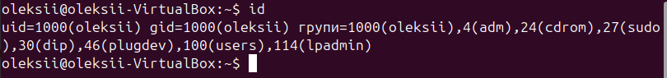
Команда 2:
grep $USER /etc/passwd
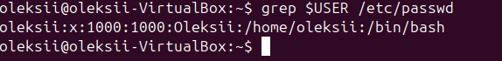
Команда 3:
whoami
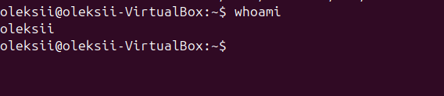
3.2. Попрактикуйтесь з командами last, w, who
Команди:
last
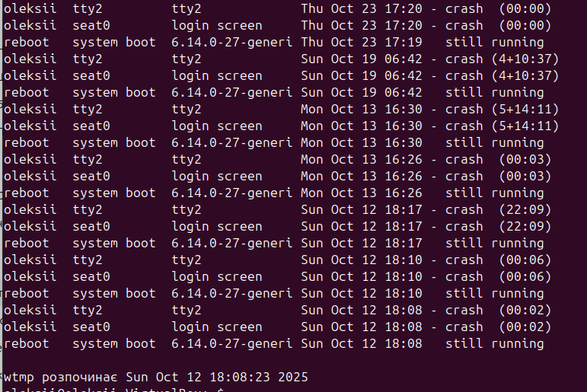
w
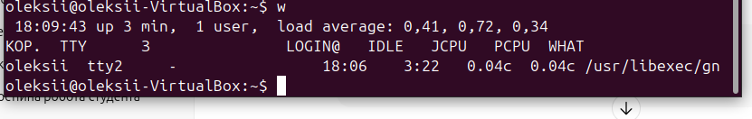
who
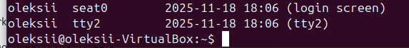
3.3. Створіть групи super_admins, noob_users, good_students
sudo groupadd super_admins
sudo groupadd noob_users
sudo groupadd good_students
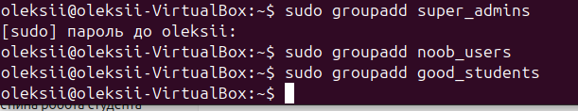
Перевірити GID:
getent group super_admins
getent group noob_users
getent group good_students
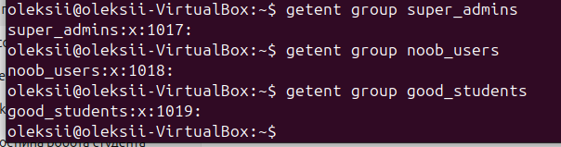
3.4. Створіть трьох користувачів
sudo useradd lesha1
sudo useradd lesha2
sudo useradd lesha3
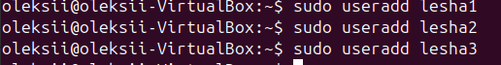
Призначення паролів:
sudo passwd lesha1
sudo passwd lesha2
sudo passwd lesha3
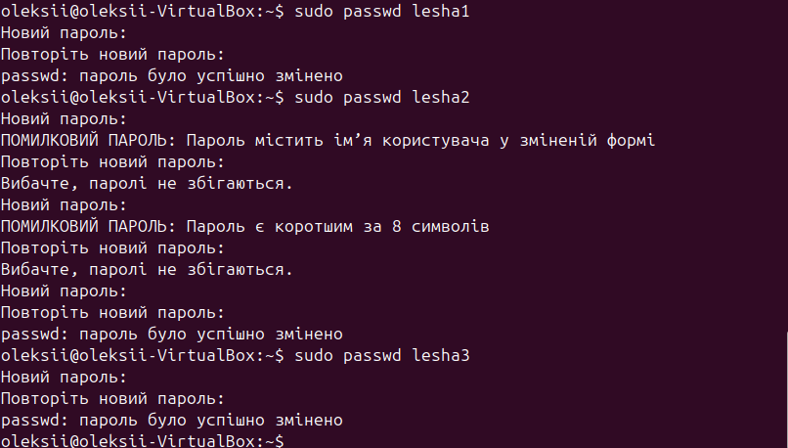
3.5. Додайте користувачів у групи
У super_admins — 2 користувачі: lesha1,lesha2
У noob_users — 2 користувачі: lesha2,lesha3
У good_students — всі троє
sudo usermod -aG super_admins lesha1
sudo usermod -aG super_admins lesha2

sudo usermod -aG noob_users lesha2
sudo usermod -aG noob_users lesha3

sudo usermod -aG good_students lesha1
sudo usermod -aG good_students lesha2
sudo usermod -aG good_students lesha3
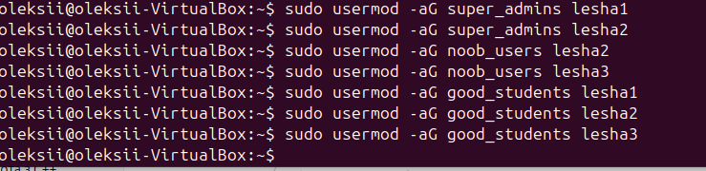
3.6. Перегляньте інформацію про групи та їх учасників
getent group super_admins
getent group noob_users
getent group good_students
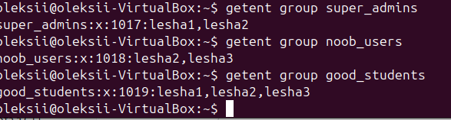
3.7. Видаліть першого користувача lesha1
sudo userdel lesha1

Перевірка груп:
getent group super_admins
getent group good_students
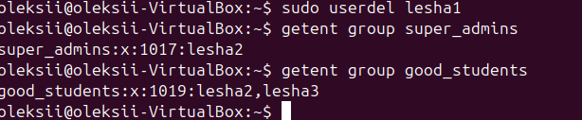
3.8. Видаліть lesha2
sudo userdel lesha2

Перевірити:
getent group super_admins
getent group noob_users
getent group good_students
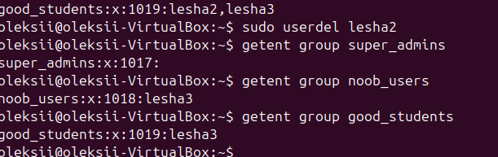
3.9. Видаліть lesha3
sudo userdel lesha3

Перевірити:
getent group noob_users
getent group good_students
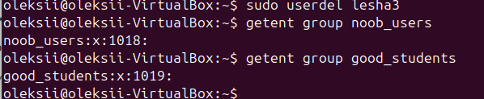
3.10. Перегляньте список існуючих груп
getent group
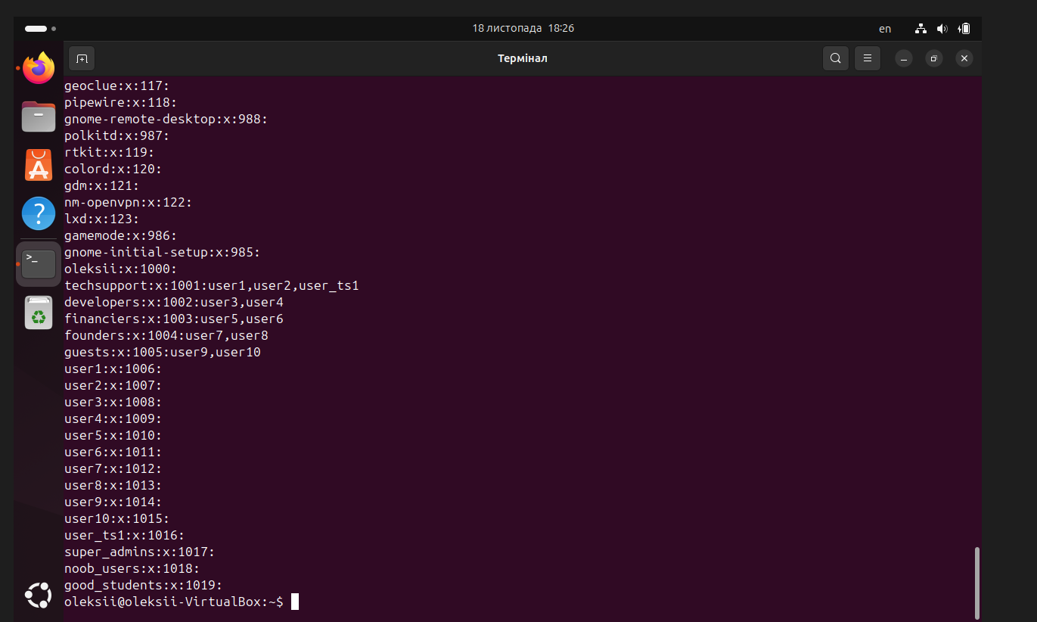
3.11. Видаліть створені групи
sudo groupdel super_admins
sudo groupdel noob_users
sudo groupdel good_students
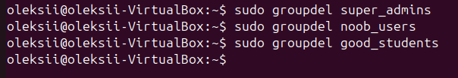
3.12. Перегляньте групи знову
getent group
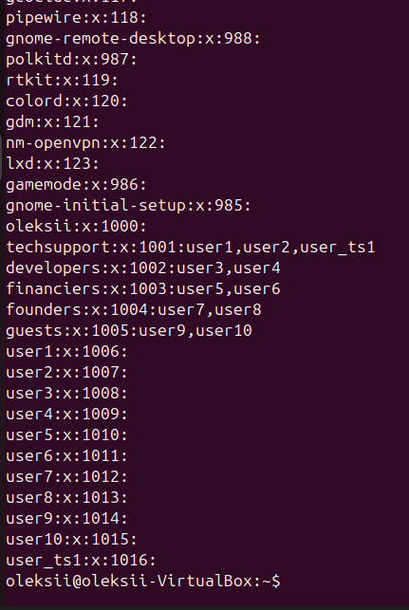
(user 1-10 з workcase 6)
Контрольні питання:
1. Чому в конфігураційних файлах паролі не зберігається в явному вигляді?
Паролі не зберігаються у відкритому вигляді, щоб унеможливити їх крадіжку. Замість цього зберігаються хеші — їх неможливо "розшифрувати" назад у пароль.
2. Чому не рекомендується виконувати повсякденні операції, використовуючи обліковий запис root?
Root має повні необмежені права. Будь-яка помилка або шкідлива команда може зламати систему. Тому для звичайних дій використовують звичайний обліковий запис.
3. У чому відмінність механізмів отримання особливих привілеїв su і sudo?
su — перемикає користувача на root (або іншого), потребує пароль root.
sudo — виконує одну команду з правами root, потребує пароль поточного користувача і контролюється конфігурацією /etc/sudoers.
4. Чому домашній каталог користувача root не розміщено в каталозі /home?
Каталог /home може бути на окремому розділі, недоступному на етапі завантаження. Root потрібен доступ раніше, тому його домашня директорія знаходиться у /root.
5. Для чого використовується команда getent?
Команда getent отримує інформацію з системних баз (користувачі, групи, хости, служби тощо) через NSS. Використовується для перегляду облікових записів, груп, конфігурацій мережі.
6. Як можна змінити пароль користувача?
Командою:
passwd ім’я_користувача
Або passwd без параметрів — щоб змінити власний пароль.
7. Яким чином можна видалити існуючі групи користувачів? Чи залишиться інформація про них десь у системі?
Групи видаляються командою:
groupdel ім’я_групи
Після видалення інформація з /etc/group та /etc/gshadow зникає. Якщо користувач був у цій групі — вона просто зникає з його списку груп.
8. Яке призначення команди chage?
Команда chage керує політикою паролів: термінами дії, мінімальним і максимальним часом життя пароля, датою закінчення.
9. Які параметри команди usermod є найбільш використовуваними?
nu найбільш поширені параметри:
l — змінити ім’я користувача
d — змінити домашній каталог
m — перемістити дані в новий каталог
G — задати додаткові групи
aG — додати до груп
s — змінити shell
L / U — заблокувати/розблокувати обліковий запис

Висновки
У процесі вивчення механізмів керування користувачами та правами доступу в Linux було розглянуто ключові принципи безпеки системи. Паролі не зберігаються у відкритому вигляді, що забезпечує захист від несанкціонованого доступу. Використання root-акаунта для щоденних операцій є небезпечним, тому адміністратори застосовують sudo для точкового отримання привілеїв. Команди su, sudo, passwd, usermod, groupdel та chage дозволяють гнучко керувати користувачами, групами та параметрами доступу. Домашній каталог root винесено за межі /home для забезпечення доступності на ранніх етапах завантаження системи. Інструмент getent дає можливість зручно переглядати системні бази даних. Усе це забезпечує стабільність, безпеку та керованість системи в багатокористувацькому середовищі.

Conclusions
During the study of user management and access control mechanisms in Linux, the key principles of system security were examined. Passwords are not stored in plain text, which protects the system from unauthorized access. Using the root account for everyday tasks is unsafe, so administrators rely on sudo to obtain elevated privileges only when necessary. Commands such as su, sudo, passwd, usermod, groupdel, and chage provide flexible control over users, groups, and access parameters. The root user's home directory is located outside /home to ensure accessibility during the early stages of system boot. The getent tool allows convenient access to system databases. Altogether, these mechanisms ensure stability, security, and efficient management in a multi-user Linux environment.

